Miércoles
08
de Junio

Sexto de Primaria
Artes

Teatro y música, una dupla entrañable

Aprendizaje esperado: reconoce movimientos y sonidos reales de personas, animales o cosas, y los reinterpreta utilizando la ficción.

Énfasis: identifica a la ópera y a la comedia musical como fusiones de otros géneros teatrales en los que el movimiento y el sonido son protagonistas.

¿Qué vamos a aprender?

Identificarás a la ópera y a la comedia musical como fusiones de otros géneros teatrales en los que el movimiento y el sonido son protagonistas.

¿Qué hacemos?

Participarás en un programa de ópera y también del llamado teatro musical o simplemente musical. En ambas representaciones teatrales los textos son dialogados a través del exquisito lenguaje de la música.

¿Por qué gusta tanto el canto en el teatro?

Esto se debe a que los orígenes del canto y la música se remontan desde el comienzo de la humanidad misma.

Avanza por partes, empieza revisando la gran y emblemática ópera. La ópera también tuvo sus inicios en esa cultura clásica que tanto se ha estudiado aquí.

Como recordarás, el teatro griego se fue construyendo gracias a los ditirambos, que son composiciones líricas que interpretaba el coro, quién además de cantar también bailaba, nuevamente el retorno a los griegos ¡El mundo fascinante de Aristóteles!

Como lo has venido estudiando, la cultura griega es pilar y base para el teatro, y la ópera no es la excepción.

La tragedia griega es una precursora de la ópera, en el siglo XVI, la ópera se estructuró como un género teatral al intentar revivir la tragedia griega, dentro de los elementos que ayudaron a que esto sucediera, se encuentran los cambios musicales después de la Edad Media, así como la idea de que en los dramas griegos no solo se declamaban durante toda la obra.

En el siglo XVI un grupo de intelectuales y artistas, la Camerata de Bardi o Camerata Florentina, se reunieron con la intención de resurgir el teatro griego, específicamente la tragedia, siendo Vicenzo Galilei, quien fuera padre de Galileo Galilei, por cierto, uno de sus principales precursores. Es a este ilustre personaje a quien se debe la creación del método “recitativo acompañado” por otro lado, quien es considerado el padre de la ópera es Jacopo Peri con Dafne, ópera perdida.

La ópera más antigua que se sigue representando fue creada por Claudio Monteverdi y llevó por título El Orfeo de 1607 considerada la primera ópera tal y como se conoce hoy en día. Desde los orígenes del teatro mismo se cantaba, no es de sorprender que en la ópera se hayan representado grandes tragedias y comedias, interpretadas de forma magistral.

Pon mucha atención al comentario de un especialista de lujo, Alonso Escalante, quien en una cápsula, te comenta de estos temas.

- Clip 1. Cápsula del especialista Alonso Escalante, cuya narrativa gira alrededor de tragedia, comedia y ópera.
https://youtu.be/_ZpbsZ4LOJ8

Hay quienes piensan que la ópera era algo inaccesible y lejano, no obstante, la cápsula muestra que eso no es verdad, que la ópera puede estar a disposición y disfrute de cualquier persona interesada.

La ópera es un espectáculo al alcance de todos, y para los que piensan que es aburrido, resulta que es todo lo contrario, porque las historias en la ópera transitan desde las tragedias más catastróficas, las comedias más divertidas, los melodramas más románticos y otros géneros más, su temática es infinita.

Con esta charla es claro que todas las niñas y los niños tienen el derecho de acceder a la ópera y disfrutarla.

La ópera es uno de los tantos géneros teatrales cuyo vínculo con la música es indisoluble, pero no es único, últimamente un género que ha cobrado mucha fuerza es el llamado musical o comedia musical, por cierto, el otro día una alumna de la escuela Catorce de Abril, hizo una pregunta sobre el teatro musical.

“Hola les habla la alumna Isabela, en mi escuela vamos a presentar una obra de teatro musical virtual para fin de año, y mi pregunta es: ¿Qué preparación se requiere para montar una obra musical?”

Respuesta para Isabela.

Muchas gracias por tu pregunta, pues bien, Isabela, ya tienes información sobre la ópera a considerar, ahora se abordará el tema de teatro musical, que es el motivo de tu pregunta.

Primero, existen varios géneros relacionados íntimamente con la ópera, así puedes hablar de la zarzuela española, la opereta vienesa y por supuesto la comedia musical en Inglaterra y Estados Unidos. La verdad es que la música y el canto siempre han sido indisolubles en la escena. Los escenarios han sido habitados por la magia de la melodía desde sus inicios.

Hoy se tiene una invitada de honor, quien te hablará del lenguaje cantado en los escenarios. Observa a una institución de la comedia musical: Olga Cassab, quien además ha dedicado parte de su vida a trabajar este género para las infancias.

- Clip 2. Cápsula Olga Cassab.
https://youtu.be/ys6aYNfOhv4

¡Qué vínculo tan importante hay con la música y el canto desde la más temprana edad! y como dice Olga, cualquier situación que se presente puede ser inspiración para empezar a hacer música. Y es que en ocasiones los autores encuentran inspiración en sus propias vivencias.

Sin lugar a dudas, la música y en general las artes resultan excelentes para expresar sentimientos y emociones.

Es dia de invitados y también aportan elementos importantes los especialistas docentes de CONARTE, los cuales exploran las tesituras masculinas que son el bajo, barítono y tenor y las tesituras femeninas: contralto y mezzosoprano.

- Clip 3. Tesituras masculinas.
https://youtu.be/z-Gs40J3plQ

- Clip 4. Tesituras femeninas.
https://youtu.be/o8lU_AugaZQ

Disfruta de los invitados de ConArte que cantan en vivo las siguientes piezas musicales de ópera.

- Track 1. Fragmenteo de La traviata, Giuseppe Verdi, 1853
https://aprendeencasa.sep.gob.mx/multimedia/RSC/Audio/202105/202105-RSC-VWcLADbw5a-Track2LatraviataFragmento.mp3

- Track 2. Fragmento de El elixir de amor de Gaetano Donizetti y Felice Romani 1831
https://aprendeencasa.sep.gob.mx/multimedia/RSC/Audio/202105/202105-RSC-NNhXcuIDaj-Track3ElelixirdeamorFragmento.mp3

- Track 3. Fragmento de El murciélago de Johan Strauss, 1874
https://aprendeencasa.sep.gob.mx/multimedia/RSC/Audio/202105/202105-RSC-hI7xMCmnP2-Track4ElmurcilagoFragmento.mp3

¡Qué bella interpretación! No cabe duda de que también es importante mencionar que las niñas y niños que se vayan interesando en cantar como lo hace María del Carmen Nuche, podrían ir investigando en qué escuelas pueden cultivar su voz, así como la alumna Isabela junto con sus compañeros, presentarán un musical de manera virtual.

El reto de hoy:

Con el apoyo y participación de tus familiares cercanos, diseña tu propia ópera o comedia musical, toma en cuenta toda la información que trabajaste en esta sesión.

Si te es posible, consulta otros libros o materiales para saber más sobre el tema.

¡Buen trabajo!

Gracias por tu esfuerzo.

Para saber más:
Lecturas

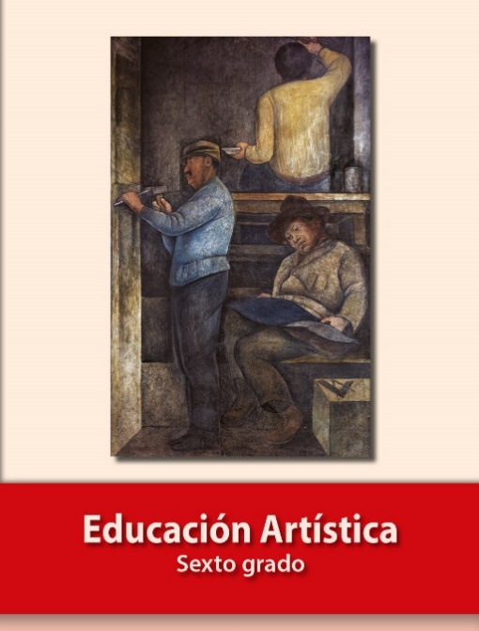
https://libros.conaliteg.gob.mx/P6EAA.htm

